11

樣式功能和長篇文章
在你設計的期間，你可以看到樣式不斷地證明它的價值。而且，樣式不會在範本完成後就失去優勢。在Writer中，段落樣式也讓進階功能更加有效率，尤其對於學術或正式文件這類嚴格要求文書格式的文件更是如此。
像是擬定大綱、導覽文件、加入交叉參照，或是製作目次等作業，或許可以不用段落樣式。不過，一旦沒了樣式，這些功能手動做起來不僅更加吃力，也更浪費時間；所以只有在沒有辦法避免的狀況下，才來考慮手動製作。
本章開始談Writer的進階功能，著重於如何強化段落樣式，以及你該如何使用這些功能自訂文件並做出專業的外觀。你可以這樣說，本章所提的內容，大部分講花時間在樣式上可為你帶來的預期之外紅利。
剩下的部分則是講述適合長篇文章，以及學術文件用的設計工具。這些工具中有的一點也不依靠樣式，但你在設計時還是該注意那些小技巧 。

使用大綱層級
如果你曾注意過「工具 > 章節標號」（5.4 以前的版本譯為「大綱編號」），可能會以為它是拿來標示章節號碼用的。
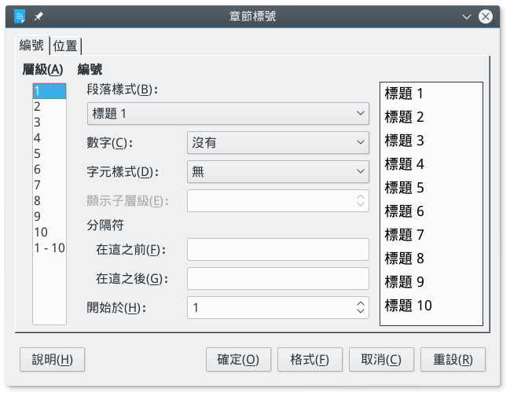
「章節標號」對話視窗並不只是用來標示章節號碼而已。
不過，標號僅是章節標號的最基本用途。更重要的，章節標號可用來定義段落樣式的各個層級。這些樣式可由其他Writer工具取用，以便簡化你的工作。
預設情況下，各大綱層級會對應到各個標題段落樣式，像是「標題1」指派給「層級1」……依此類推，將各標題樣式對應到同等的大綱層級。然而，大多數使用者都沒注意過的是，其實你可以將任何其他段落樣式指派給任意的大綱層級，只要在任一段落樣式「大綱與編號」標籤頁中的「大綱層級」欄位做設定即可。你也
可以在「工具 > 章節標號」中修改「段落樣式」欄位來變更預設樣式。
一旦段落樣式指派給大綱層級後，就能用來：
- 撰寫大綱。
- 在「助手」中概略編修大綱。
- 以最有效率的方式設置交叉參照
- 製作目次與設定索引和參考文獻的格式。

撰寫大綱
你可以用附有清單樣式的標題段落樣式草擬大綱，或是用附有大綱清單樣式的單一段落樣式。
不過，最顯而易見的做法是直接用「工具 > 章節標號」。此工具中的設定選項類似清單樣式中的「自訂」標籤頁。各個大綱層級可以個別自訂格式設定，也可以全部層級一次設定。
請見〈錯誤：找不到參照來源〉，第錯誤：找不到參照來源頁。

在助手中概略編修大綱
「助手」(Navigator) 是LibreOffice中最沒人注意到的功能。不過，只要文件越長，助手就越有用，方便你編輯並修訂內容。
若要開啟「助手」，請選取「檢視 > 助手」，或按下F5鍵，或是從側邊欄中選取「助手」。
從最簡單的層面來看，「助手」列出文件中的所有物件，其中包括大綱層級——預設採用標題，如果你有編輯過大綱層級的話，也可以是其他段落樣式。點按「助手」中列出的項目就會跳到編輯視窗中的對應位置。
雖然看不大出來，但「助手」中列出的標題也能協助你調整文件架構。
- 祕訣
如果你之前有為表格、外框，還有其他物件取個描述性說明稱呼的話（不是直接採用「表格6」或「影像12」這類預設名稱），那會是很好用的定位點。有一種做法是讓所有的圖片名稱和其原始檔名相同。這樣你就比較容易找到你要的檔案。
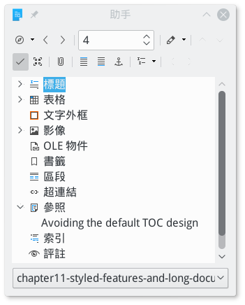
如果你將一個「大綱層級」設定成顯示「內文」段落樣式的話，「助手」就會變成很有力的大綱草擬工具。

使用「助手」更改大綱層級
標題應該以階層管理，如此「標題2」段落樣式才會包含「標題3」段落樣式，並列在標題3上頭。舉例而言，「人體」標題下可能會有「心」和「肺」等。這樣子的架構可以強化文件的內部邏輯，並幫助讀者在瀏覽時找到所要的章節區段。
依此設計的結構關係對文件很重要。如果你認為有個標題的階層應該提升或降低，先將它反白選取，接著點按助手視窗內工具列右下角的「升級」或「降級」按鈕。
每當你點按後，當下選取的標題就會提升或降低階層。其下的任何從屬大綱層級也會一併作用，例如將一
個「標題2」大綱層級升級成「標題1」之後，所有列在它下面的「標題3」大綱層級也會跟著升級，但不會影響另一個標題2大綱層級。

使用助手移動內容
當你作業一段時間後，可能會覺得某部分的內容應該挪到文件中的其他位置。
和四處奔走剪下貼上的過去說再見吧，你可以點按助手視窗內工具列右上角的「提升章節」或「降低章節」按鈕， 可將標題和標題下的文字移動到文件中的新地方。
- 祕訣
在助手中所謂的「章節」代表文件的部分內容，由一個標題開始到下個標題為止。「提升」會讓章節更靠近文件的開頭，而「降低」會讓章節更靠近結尾。
所選標題下的所有從屬標題及其他任何段落樣式，也都會跟著移動，彼此之間的關係仍舊維持， 但這部分內容在文件中的位置則改變了。
實際運用上，助手可以取代原本的複製與貼上動作。它比複製貼上還更有效率，因為你在助手中操作時甚至看得到示意效果。
而且，就算你中途被什麼事情干擾了，也不會因為忘記貼上而失去先前辛苦換來的心血。

使用交叉參照
交叉參照是引用其他文件部分的可更新欄位。線上文件很常用連結方便讀者瀏覽參考內容。
手動交叉參照很難維護——尤其是參考頁數——所以LibreOffice能在你加入內容、刪除內容，以及關閉文件、打開文件時自動更新。你也可以點按「工具 > 更新 > 欄位」手動更新。
若要加入交叉參照，你需要兩個元素：「選取處」或來源，以及「參照處」或目標。「選取處」可取自大綱層級構成的目次，或是書籤，抑或是手動加入的標記。
一般而言，你應該在文件接近完成階段後再加入交叉參照。那樣的話，你可以避免連結被破壞、在文字段落移動後或為檔案改名後還得重建連結之類的問題。而且，你還可以開著交叉參照對話視窗不關，然後一口氣把交叉參照做完。
- 祕訣
如果你計劃為表格、影像、其他元素等製作交叉參照，那麼先替各個元素放置標示說明，接著把圖表標示段落樣式指派給一個大綱層級。
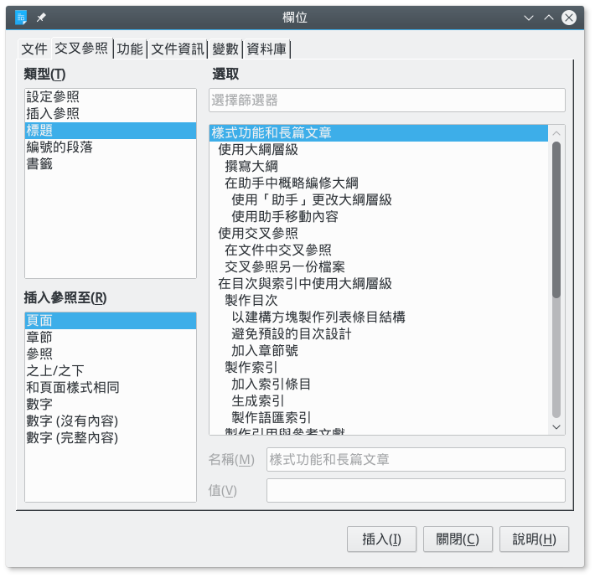
大綱層級可簡化交叉參照的作業。替代方案是看你要手動設定參照，還是要設定成書籤。

在文件中交叉參照
大綱層級提供交叉參照可利用的自動標記。在你寫作時依需求加入標題，要加入交叉參照時接著遵循以下步驟：
- 將游標放置在第一個交叉參照的位置上。
- 選取「插入 > 交叉參照」。程式會開啟「欄位」對話視窗，並切到「交叉參照 」標籤頁中。
- 從「類型」窗格中選取要使用的來源種類。如果可以的話，盡量多用「標題」類型，反正你不管怎樣都要加標題，而且標題的長度通常相對比較短。否則的話，可以考慮用「編號的段落」或「書籤」。
如果上述類型都做不出來的話，你可以用「設定參照」手動建立參考來源。不過，這個方法又笨又慢，你應該盡一切努力避免。
- 從「選取」窗格中選取參考來源。
- 接著從「插入參照至」窗格中選擇參照格式。點按「插入」按鈕將交叉參照插入文件之中。插入後「欄位」對話視窗會依然保持開啟，不會關閉。
- 祕訣
前面或後面的說法比較不正式，在學術文件或法律文件中應該避免。此外，除非文件已幾近完成，不然你也該避免上述用語；畢竟你還是有可能移動文字段落位置而改變前後關係。
- 在文件中寫一些話引導交叉參照。舉例，假設你正在使用的文件結構有編排章次和頁數，那麼交叉參照對話視窗就能插入實際的章號和頁數。
所以完整的參照字句可以考慮這樣寫：「參見第6章，第79頁」。 或者，你也可以提及參考位置的標題。
- 祕訣
你可以利用「自動圖文集」插入這些語句。例如，你可以用「自動圖文集」條目，或「自訂欄位」變數寫下「參見第」、「章，第」、「頁」等字句 。至於英文的話，可以寫「See Chapter 」和「, page 」（注意這兩者的結尾都有一個空格）。
為其他所有交叉參照都重複上述步驟。完成後關閉對話視窗。
- 祕訣
交叉參照在主控文件中的作業方式不大相同。請見〈加入子文件之間的交叉參照〉，第49頁。

交叉參照另一份檔案
加入其他文件檔的交叉參照，和在單一份文件內部加入交叉參照的步驟不同，即便來源文件和目標文件都在同一份主控文件中也是一樣。
有兩種基本方法，需要用到「設定參照」或使用樣式的超連結。兩種方法都必須手動設定。
當你交叉參照另一份檔案時，使用樣式可為你節省時間。實際上，使用「設定參照」建立手動參照的做法常令人搞不清楚狀況，我個人建議應該完全避免。
若要使用樣式加入超連結的話，請遵照下列步驟：
- 先開啟要參考的來源文件，接著開啟正在寫入交叉參照的目標文件。所謂目標文件，就是列出交叉參照的文件。
- 選取「檢視 > 助手」，或按下F5鍵，抑或是選取側邊欄中的助手。
- 在助手視窗底部的下拉清單中選取來源文件（你所參考的文件）。
- 確認助手視窗內第一層工具列的「拖曳模式」工具有設定成「插入為超連結」（有的話會是鎖鏈圖示）。
- 將你打算參照的標題拖曳到目標文件中。
助手就會將標題的超連結放到目標文件中。這個超連結就會產生作用，如果輸出為線上文件後點按就會跳到來源文件。
- 祕訣
如果你希望讓超連結看起來像一般文字內容一樣，請編輯「 網際網路連結」和「訪問過的網際網路連結」字元樣
式除去顏色和底線。這個改動會影響所有的超連結，不只是交叉參照的部分而已。
- 如果必要的話，請加上：
- 參照的引導文字。你可以定義欄位變數或自動圖文集來省下重複輸入的麻煩。
- 頁數。它必須手動加入並手動更新。
- 文件名稱。手動加入，或是將來源文件的題名拖放過來。
- 祕訣
目標文件中的超連結顯示文字無法隨著來源文件的變動而自動更新。必須手動使用「工具 > 更新」。

在目次與索引中使用大綱層級
「目次與索引」是LibreOffice中用來描述根據文件內容生成新內容的欄位功能用語。
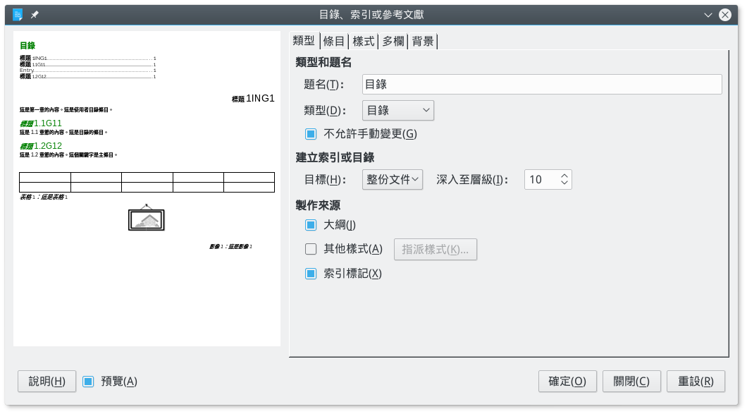
「目次、索引或參考文獻」中提供製作目次與類似表格的多選項自訂工具。
最常用的是目次（英文簡稱為 TOC，是 Table of Contents 的縮寫），一般會根據文件的大綱層級製作。而插圖和表格的統整表，則根據圖表標示製作而成。
不過，你還可以製作各種其他的索引與列表，例如：
- 順序索引：關鍵字與其出現頁數的列表—— 換句話說，就是外文書或翻譯書籍中常見的索引。外文書或翻譯書常用英文字母為順序；而中文書籍少有索引，若有則多採筆畫順序。
- 插圖表：影像的列表，根據圖表標示類別生成。
- 表格表：表格的列表，根據圖表標示類別生成。
- 物件表：其他元素的列表，元素例如依數據繪製的圖表。
- 參考文獻：文件參考資料的列表。
你也可以加入使用者定義的索引標記來製作其他列表。

製作目次
各式列表有各自不同的自訂功能。不過，大多數列表的製作步驟都和目次類似：
- 如果有需要，為列表自訂個頁面樣式，並加到文件中。
- 前往「插入 > 目次與索引 > 目次、索引或參考文獻 > 類型」，並選取列表的類型。你的選擇會決定預設的題名和一些進階選項。不過，有許多進階選項可能不大必要。
- 選取「製作來源 > 其他樣式」來為目次加入額外的段落樣式。所有選項都不會對大綱層級加入樣式。
- 祕訣
已經指派過給大綱層級的樣式就不能再給其他大綱層級使用。
- 如果你的列表條目都只有幾個字而已，或許可以在「多欄」標籤頁中設定成2至4欄節省空間。
- 在「條目」標籤頁中，利用「結構」欄位中的建構方塊自訂列表。
- 祕訣
讓LS（連結開始，Link Start））維持在條目欄位的開頭處，LE（連結結束，Link End）維持在欄位的結尾處。
這兩個方塊能讓整個條目文字變成超連結，你就能用在線上文件中，或在編輯時利用這個超連結。
標籤頁中的其他欄位則隨你需要選擇。左側的預覽窗格會顯示在頁面上你的設計看起來如何。
- 點按「確定」按鈕加入列表。你之後可以對列表點按右鍵編輯或更新。
- 為各個列表條目編輯段落樣式。這些樣式是由一個標題段落樣式（例：「目次標題」是目次的標題樣式），和列表條目的各大綱層級樣式（例：「目次 1-10」是目次的條目樣式）構成。
通常，你可以利用「統籌概覽」標籤頁中「繼承自」欄位，根據文件的「標題1」或「標題2」樣式調整「目次標題」的段落樣式，以及根據「內文」樣式調整條目的樣式。沒有必要為各個條目層級使用不同的字型大小或色彩來區分之間的層級——左縮排其實就夠了。
順序索引中有個「順序分類標題」樣式，可作為每一順序區段起始處的界定標題。

以建構方塊製作列表條目結構
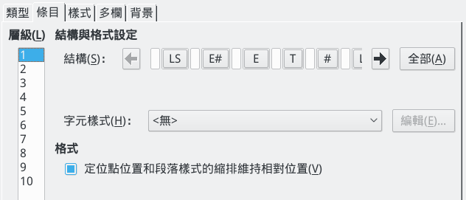
使用建構方塊自訂目次。
與大多數文書處理器不同，LibreOffice有提供自訂目次 (TOC) 或類似列表用的工具。這些工具位在「插入 > 目次與索引 > 目次、索引或參考文獻 > 條目」中。
你也可以藉由自訂索引或列表的段落樣式來修改它們。
這些工具有個「結構」欄位讓你安排建構方塊的位置，其中有「頁碼」、「章節號」，還有字元、空格等項目讓你製作標準條目。
欄位下方是未使用到的建構方塊。當你將一個方塊加到欄位中時，它會轉為灰色並呈現無法選取的狀態。
一樣，當你從欄位中刪除一個方塊之後，它會在結構欄位下方的未使用清單中再次出現。
當一個建構方塊被選取後，在結構欄位中看起來就像沉下去一樣。還有，建構方塊相關的格式設定選項會出現在視窗中。
各個大綱層級都可以分別自訂，或是直接按視窗右側的「全部」按鈕一起設定。如果層級間都有相同的元素，那麼就先一起做好格式設定，接著再個別修改獨特的部分。
在你設計時，請記得：
- 讓LS（連結開始，Link Start）放在條目欄位的開頭處，還有LE（連結結束，Link End）放在欄位的結尾處，才能確保整個條目是個超連結。
- 所有製表跳格 (Tab) 的間隔空間都會加到各條目段落樣式（目次1-10）「縮排和間距」標籤頁中的「文字之前」縮排上。如果要避免麻煩，就把「文字之前」欄位設為0。
- 直接在條目欄位中用一個製表跳格 (Tab) 就好會比較可靠。否則，間距可能就會飄忽不定難以預料。
- 你可以在條目中加入手動空格、文字、建構方塊等。手動加空格的做法有點不優雅，但有時候是單一製表跳格限制的變通方案。

避免預設的目次設計
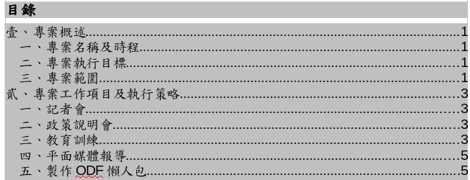
文書處理器的目次標準設計。在文字條目與頁數之間大量使用的前導點足以證明這是個智障設計。
LibreOffice中的預設目次外觀是許多文書處理器的標準樣式。在這個樣式中，各個條目都是由文字，以及放在最右側的頁碼構成。兩者之間以字元填滿，一般是半形句點。
如果你常用文書處理器製作目次的話，可能看不出Writer中的目次設計有什麼錯。大概是因為太常見到這樣的設計而感受不到其中的問題。
不過，任何有設計常識的人都知道這是個失敗設計。把目次條目放在最左邊，然後頁碼放在最右邊的做法，就是要打破兩者之間的關聯，所以頁碼前面還得加一堆點再把兩者連結起來。
結果就是醜，而且還很蠢。因為句點的本意是指示語義完結用的，不是繼續，放一堆英文句點根本無法引導人眼在頁面中移動。如果採用不會拆散文字條目與頁碼間關聯性的設計，打從一開始就能更有效率、更為輕鬆。
幸運的是，雖然LibreOffice預設使用那種設計，你還是可以調整建構方塊和段落樣式，製作出各方面來說都更有用的設計。舉例：
- 使用段落樣式減少條目文字與頁碼之間的空格。
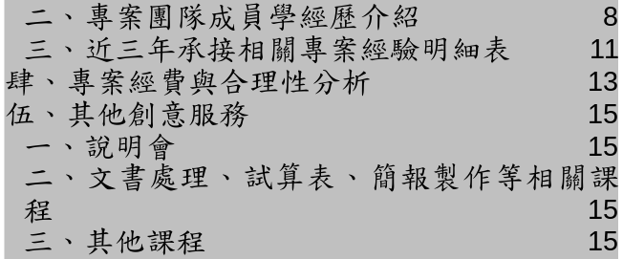
採用更大的字型、移除前導點等都能改善設計。但要注意條目是否會因此溢出到下一行去，冷不防壞了你設計的對稱性。
- 選取「#」（頁碼）方塊，賦予它大字的字元樣式和或顏色，來讓它更突出一些。較大字的頁碼可以幫助文字條目和頁碼之間維持關聯性。
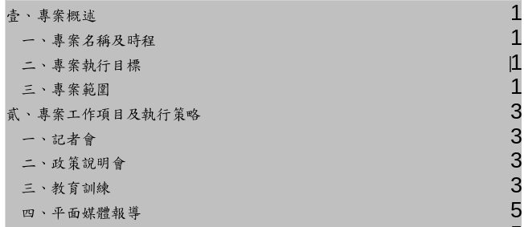
加大頁碼的文字大小會有一些幫助，但還是有個很基本的問題：頁碼和條目之間的距離依然讓目次難閱讀。
- 點按「T」(Tab，製表落點) 方塊。未使用建構方塊清單下方會出現「填入字元」和「製表落點位置」欄位。請用底線「_」取代原先的填入字元，至少它可以引導你的眼睛在頁面間移動，是前導點的改善版本。不過，放入填入字元畢竟還是有點多此一舉。
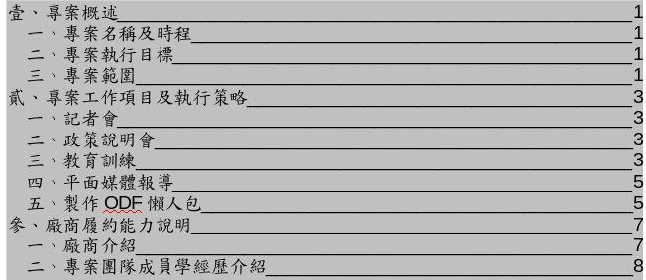
底線可以引導眼睛在頁面間移動，但看起來仍有種把文字條目和頁碼分開的感覺。
- 前往「插入 > 目次與索引 > 目次、索引或參考文獻 > 多欄」，將列表設定為使用兩欄。這個解決辦法可以縮短文字條目和頁碼之間的距離，但如果有任何條目的字不只一些，會跨到下一行去的話就可能不切實際。
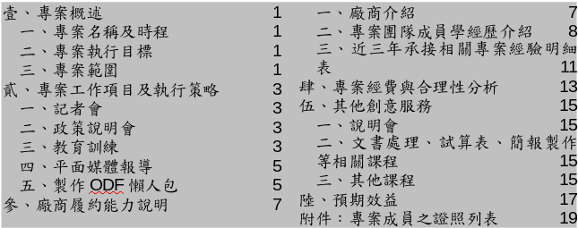
兩欄式目次可減少文字條目和頁碼之間的空間。不過，它的要求是文字條目必須簡短，才不會有長條目佔用兩行以上而產生問題；或者是可考慮改成橫向的多欄頁面。

- 點選「T」區塊後按Delete鍵將之刪除，並手動在「E」（Entry text，條目文字）和「#」（Page no.，頁碼）區塊之間輸入空白。手動加空白一般不是設計元素版面配置的好做法；但這個狀況下不會造成任何問題。加空白雖然不優雅，但有用。
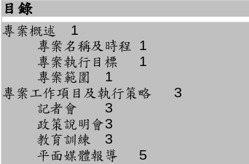
右邊不對齊的目次可讓文字條目和頁碼靠在一起，所以讀者就能輕鬆閱讀。不過，左右兩邊都不整齊的話看起來很亂。
避免讓右邊不整齊看起來雜亂的方法之一，是調整「目次」段落樣式的格式設定，讓所有條目的左邊對齊。不過，這個解法會隱去標題的階層結構。
- 所以，可以反轉文字條目和頁碼的順序，並在兩者中間放一個製表跳格 (Tab) 或一些手動空白。
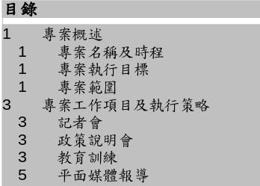
把頁碼放在文字條目之前依然可以清楚維繫兩者間的關係，並給予長文條目最大的空間。
- 祕訣
你也可以在文字和頁碼之間放特殊字元或雜錦圖。

加入章節號
在Writer裡，你可以在文件內文中把章節號加到頁碼上（請見〈錯誤：找不到參照來源〉，第錯誤：找不到參照來源頁）。雖然「條目」標籤頁中的建構方塊有「E#」章節號，不過在目次添入章節號的功能還是有限。
章節號的建構方塊只能用在目次的最上層條目。如果大綱層級或段落樣式有標編號的話，建構方塊會根據最上層大綱層級寫入資訊（一般是標題1段落樣式）。
而同樣情況下的主控文件中，各個最上層大綱層級則會從相同大綱層級的上個標題繼續編號。
即便你有將建構方塊加到「條目」標籤頁的結構中，其他大綱層級仍無法顯示章節號。
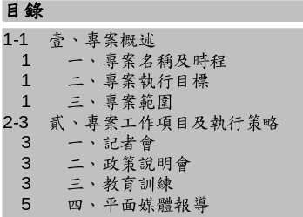
將章節號加到條目之前的目次。
至於替代做法，請直接忽略建構方塊，並將清單樣式附加到「目次1」段落樣式中。你也可以利用清單樣式在數字前加入「Chapter」之類的文字。

製作索引
索引的製作方式其實和物件表的做法相去不遠。主要的差異在於索引是由個別單字或字彙的標籤構成， 而不是段落樣式；段落樣式無法提供索引所要的資訊類型。這些標籤在文件中是以欄位變數的形式顯現。

加入索引條目
加入條目的最簡單方法是，選取單字或字彙後用「插入 > 目次與索引 > 索引條目」做標記。不過，手動一個一個設定既費功又耗時。
所以，你可以選取「套用至所有相似文字」自動製作索引條目，將條目文字在文件中的其他出現處也一併加進去。利用「區分大小寫」和「比對整個字詞」選項修改相似文字的選取方法。
不管你想怎樣準備這些索引條目，索引只能有一個主條目，並且頂多往下兩層子條目層級。如果想要有更詳細的子條目層級的話，通常太過複雜，對編寫者來說太難維護，對讀者來說也太難查閱。
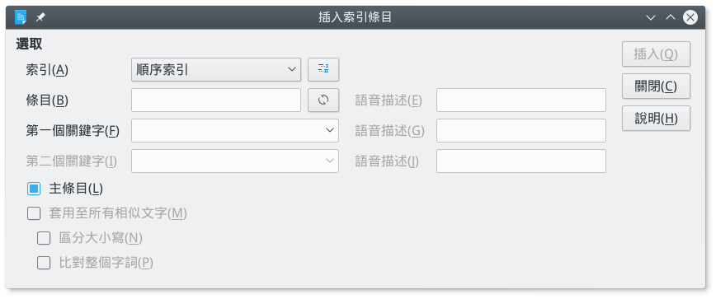
0
「插入索引條目」對話視窗在你插入完索引條目後依然會維持在開啟狀態，讓你方便立刻前往下個條目去。

生成索引
在所有條目建立完成後，開啟「目次、索引或參考文獻」 對話視窗生成索引。
- 祕訣
標準的索引在「目次、索引或參考文獻」對話視窗的「類型」欄位中稱為「順序索引」。因為這是非標準說法，因此你可能想將索引的標題改稱為「筆畫索引」、「部首索引」，或是單純的「索引」。
如果你的條目字數都很短，可以點按「插入 > 目次與索引 > 目次、索引或參考文獻 > 多欄」，並將索引設定成使用兩欄。
如果你想要製作有字母標題的英文字母順序索引，請選取「插入 > 目次與索引 > 目次、索引或參考文獻 > 條目 > 順序分類標題」。順序分類標題屬於子標題，每一項都是排序方式的分類，例如筆畫數、部首、英文字母……等。
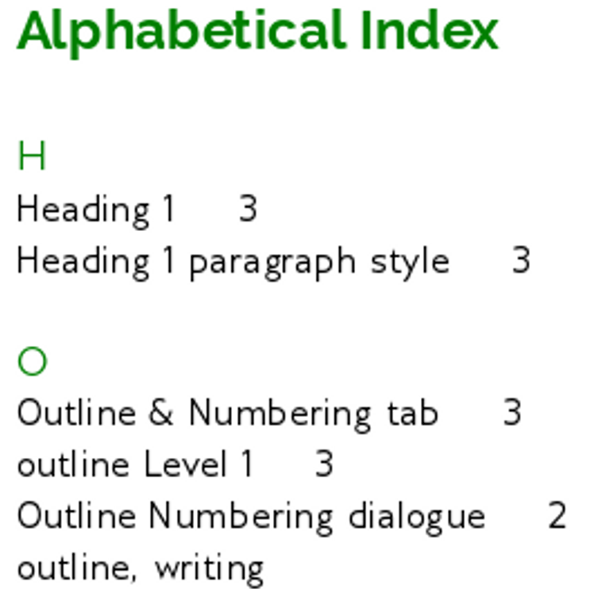
順序索引的一隅。

製作語匯索引
製作英文索引有個更具系統的做法，就是採用語匯索引檔。語匯索引是一份列出要加到索引中的詞語檔。它是純文字檔，每一行定義一個單字或片語。
每一行的結構都很嚴謹，必須有七個欄位，彼此間以半形分號隔開：
搜尋用詞語;替代條目;第一關鍵字;第二關鍵字;區分大小寫;比對整個單字
欄位內容和分號之間不能有空格。關鍵字是上層的標題，而搜尋用詞語則放在關鍵字層級之下。舉例來說，如果你的搜尋詞語是「styles」，也許你會想要用「LibreOffice」和「office applications」做關鍵字。
如果你選擇不要用替代條目、不要第一或第二關鍵字，那就略過欄位內容，讓半形分號緊接著另一個半形分號。
最後兩個欄位的結構有點不同。如果你只希望相同大小寫的字詞做條目的話，在倒數第二個欄位寫下1。同樣的，如果你想要比對的是整個單字，而不是一個單字中的局部幾個英文字的話，在最後一個欄位寫下1。和其他欄位一樣，你也可以略過最後兩個欄位不填。
例如，輸入：
Macaw;Ara;Parrots;;0;0
會產生這樣的「macaw」條目：
- 條文列在「macaw」（金剛鸚鵡）之下。
- 替代條文列在「ara」 （金剛鸚鵡屬）之下。
- 「Parrots, Macaw」的逐項列表。註：Parrots 和 Macaw 都是英文的金剛鸚鵡。
- 沒有用到第二關鍵字（注意有兩個分號）。
- 條列項目包含不同的大小寫（「macaw」和「Macaw」兼收）。
- 條列項目可以是完整單字，抑或是一個長單字的部分文字。
由於每個人的作業領域不同，所以很難論定採用語匯索引檔是否會比手動加條目還有效率。不過，語匯索引的做法的確更有系統，而且相較之下可能沒那麼令人厭煩。
語匯索引的缺點是，它可能會做出有條列許多項目，但項目多半和設想目的無關的常見單字索引。大多情況下，想做出一份好用的索引，或許要結合手動條目與語匯索引才行。

製作引用與參考文獻
類似目次和索引，參考文獻也是從「目次、索引或參考文獻」對話視窗中製作。不過，內容是參考「工具 > 參考文獻資料庫」中的條目引用而來。
參考文獻資料庫必須涵蓋許多不同媒體和情況，這也是為何它包含這麼多欄位的原因。它也包含一些常見引用方式沒在用的欄位，如ISBN，但也許能對你的研究有所用處也不一定。
不過實務上，無論你採用的是什麼引用方式，參考文獻中的任一條目都只需填入約六個欄位左右。差異在於各來源資料的類型，以及各種引用方式的欄位順序。
然而，所有的引用都會用到「Identifier」欄位（左邊起第一個）設定文件中的引用格式。在此欄中，你可以根據正確的引用方式格式加入引用。
例如，根據APA引用方式（這是社會科學書目最廣泛使用的引用規則），如果要引用本書原文版的話，文字會先寫作者姓氏「Byfield」，後面接 (2015) 的年份資訊。
所有必要資訊，包括Identifier 欄位，都應該在建立任何引用之前就先輸入完成。理論上，雖然你可以把文字反白後手動加入引用，但這麼做會讓維持一致變得更加困難。
- 祕訣
Writer有個適合所有文件採用的單一參考文獻資料庫。由於設定條目的格式有點惱人，你可以考慮做個適合各種來源資料類型的引用範本。
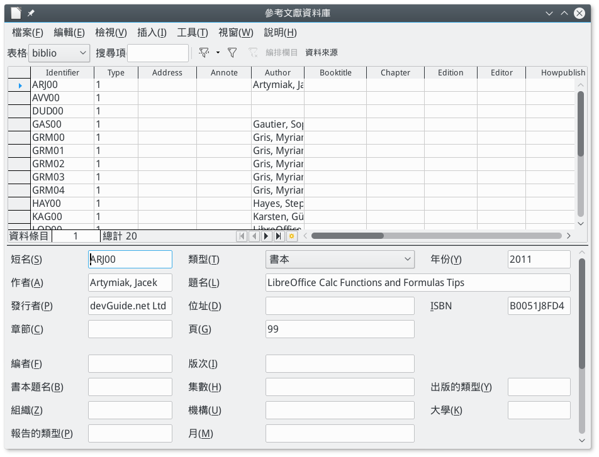
無論採用怎樣的引用方式，你都應該用參考文獻資料庫作為文字的引用來源。
- 注意
雖然常讓人糊塗，但Identifer這欄和表格下方的「短名」欄位其實是相同欄位，填入的內容應該一樣。
而讓人更摸不著頭緒的是，Identifer這欄和「短名」欄位中的範例條目其實都沒有實際意義，即便它們在OpenOffice.org和LibreOffice中已經存在超過十年多了。請將之替換成你所採引用方式的對應格式。

建立引用和參考文獻
以下是製作引用和參考文獻的步驟概覽。後面會有更詳細的資料：
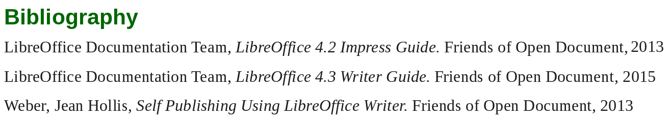
Writer生成的簡短參考文獻。書名遵循西方排印傳統，採【【義大利體】】義式斜體字元樣式。
- 請為你使用到的每則來源輸入正確資訊。例如，引用某個期刊文章，和引用某本書所需要提供的資訊不同。
- 請在Identifer這欄和「短名」欄位填入引用所需的對應格式。
- 將游標放到內文中，並點按「插入 > 目次與索引 > 參考文獻條目」。使用「短名」欄位從準備好的參考文獻資料庫中，選出你想引用的資料，接著按下「插入」按鈕。「插入參考文獻條目」對話視窗會維持開啟，所以你可以繼續插入引用而不必一直重新打開對話視窗。
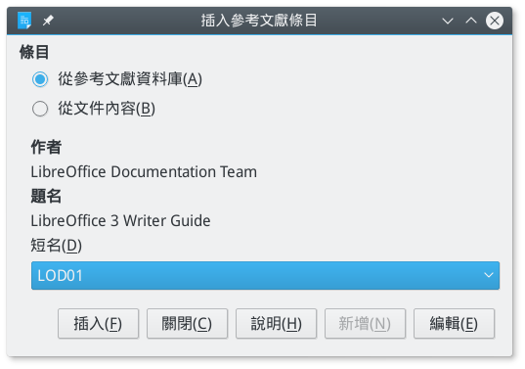
只要在參考文獻資料庫中收集參考內容，就能在文件中以前後一致的用法加入引用條目。
- 祕訣
如果有不同的資料來源類型，要記得記錄起來。你會在第五步驟用到這個資訊。
- 將游標放到你想要在內文中插入參考文獻的位置，接著選取「插入 > 目次與索引 > 目次、索引或參考文獻」。通常，參考文獻都會放在文件的結尾。
- 修改參考文獻的格式。至少，你需要：
- 將「目次、索引或參考文獻」視窗中的「類型」欄位設為「參考文獻」。「條目」標籤頁中的「類型」指的是資料來源的類型，通常是期刊或網頁等。
- 使用「條目」標籤頁中的「結構」欄位調整文件中用到的各種來源類型的結構。
- 在「條目」標籤頁中，設定「排序依照」。在大多數現代引用方式中，你會想要用「內容」（按升序排列），但你也可加入其他排序方法，或是改用降序排序。
- 祕訣
在「條目」標籤頁中，你可以定義字元樣式來讓英文書名或期刊名採用義大利體或粗體。至於中文一般書籍的參考書目，多以「《書名》（作者姓名，出版社）」、「作者姓名《書名》，出版社，出版年份」等為例，除了加書名號《》外，不會改用其他字元樣式。
- 注意
「條目」標籤頁中的格式設定選項有一些反常的預設值。
例如，參考文獻的預設排序方式為引用處在文件中出現的前後次序，而不是按資料的名稱順序。
同樣的，「結構」欄位預設以「短名」為各條目起頭，但實際上根本用不到。
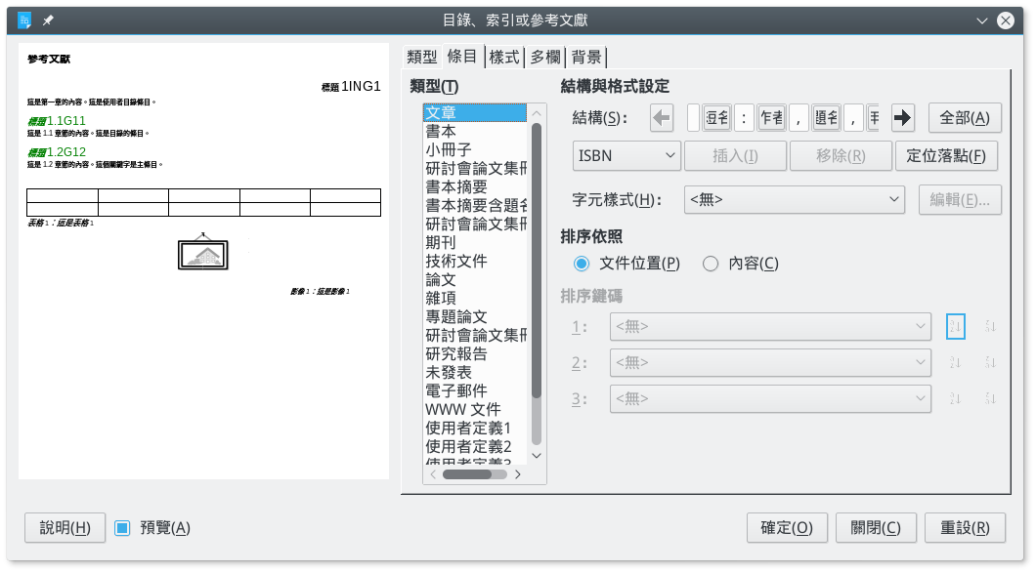
為文件中用到的各來源資料類型建立條目結構。
- 調整「參考文獻」段落樣式。一般而言，參考文獻的段落樣式和「內文」樣式類似。

準備參考文獻條列格式
在插入引用之前，你需要先瞭解採用的引用方式之正確規則。同理，你也需要有參考文獻條目各自的正確資訊。
不同學術研究領域發展出的引用格式大多不同。這些格式規則大多都只是慣例，因為要求的資訊其實都差不多。
有五種主要的格式規則。如果你是課程要用，或是要寫期刊文章，可以問問老師或刊物編者要用什麼格式規則。不然，就用你研讀領域中的常用格式。下列為常見的國際參考文獻格式：
- APA（American Psychological Association，美國心理協會）： 心理學、教育、其他社會科學領域等。
- MLA（Modern Languages Association，現代語言協會）：文學、藝術、人文學科等。
- Chicago：歷史與特定出版物。
- Turabian：Chicago 格式的改版，北美大學生常用的格式。
- AMA（American Medical Association，美國醫學會）：醫學、衛生醫藥、生物學等。
內文中的引用需要用到參考文獻資料庫中不同欄位的條目，或在文字中以不同方式呈現。
今日除了AMA規則格式以外，全都偏好用括號寫引用的做法，在內文中以括號呈現最精簡的資訊。括號在閱讀時比較不會讓人分心，而且也能讓引用文字不必寫下參考文獻的完整副本內容。
至於AMA規則格式則採用註腳或尾註方式寫下引用。
下方表格列出三種常見來源所使用的欄位：書籍、文章、網頁。欄位由上往下依出現順序排列。
- 注意
LibreOffice的參考文獻資料庫多年來沒有翻新。前不久引用樣式有大幅修改，多數變得更簡單。基於此因，為了避免衝突，請盡可能使用這裡提供的或線上的資訊，而不是「條目」標籤頁中的預設值。
格式 | 書籍 | 期刊 | 網頁
APA | 作者  年份  題名  [城市]  出版社 | 作者  年份  題名  期刊  編號/系列  頁數 | 作者  年份或 [日期]  題名  引用來源：  [網頁]  URL
MLA | 作者  題名  [城市]  出版社  年份 | 作者  題名  期刊  編號/系列  年份  頁數 | 作者  題名  出版社  年份或 [日期]
Chicago | 作者  年份  題名  [城市]  出版社 | 作者  年份  題名  期刊  編號/系列  頁數 | 作者  年份  題名  出版社  存取時間：年份或 [日期]  URL
Turabian | 作者  年份  題名  [城市]  出版社 | 作者  年份  題名  期刊  編號/系列  頁數 | 作者  年份  題名  出版社  存取時間：年份或 [日期]  URL
AMA | 作者  題名  [城市]  出版社  年份 | 作者  題名  期刊  年份  編號/集數  頁數 | 作者  題名  出版社  年份  網頁位址： URL  存取時間：年份或 [日期]

準備引用資料
內文中的引用需要事先準備資料。以下方表格中指示的格式編輯「Identifier」和「短名」（同個欄位，但不同名稱）。欄位依其出現順序由上往下排列：
格式 | 資料記錄 | 引用方式 | 其他
APA | 年份 | （年份） | 在引用的句子開頭處先提及作者。
MLA | 作者 | （作者 頁數） | 如果引用同位作者的不同著作來源時，則應補入著作題名。
Chicago | 作者  年份 | （作者，年份，頁數） | 早期版本則採用註腳或尾註。
Turabian | 作者  年份 | （作者，年份，頁數）
AMA | – | 註腳或尾註 | 註腳或尾註。
內文引用所需記錄的參考文獻資料庫欄位，及其引用格式。

製作註腳或尾註
以括號引用的優點能讓讀者方便閱讀，又不會找不到讀到哪裡。不過，註腳和尾註在AMA格式以及個人偏好中仍佔有一席之地。
若要把參考文獻資料庫用在註腳和尾註上，必須設置參考文獻資料庫中的「Identifier」欄位作引用。引用文字可以比大多數的括號式引用還長，但你還是可以用Identifier欄位。
如果要放置註腳或尾註，請點按「插入 > 註腳與尾註 > 註腳或尾註」。在編號之後，從「插入 > 目次、索引或參考文獻 > 參考文獻條目 > 短名」的下拉清單中選取引用文字，以便完成註腳或尾註。

使用主控文件
主控文件是種統理文件 (meta-document)：由一組Writer文件構成的文件。與Writer的其他許多進階功能一樣，它們採用的範本和樣式最好一致。
你可以利用特殊版本「助手」檢視主控文件的結構。助手視窗工具列的最左方按鈕可以開關這個檢視畫面。
一份主控文件內含子文件的連結。當開啟子文件時，子文件會根據主控文件的範本做格式設定。你可以從主控文件列印，並編輯這一份檔案的文字，但所有的子文件都必須個別開啟才能編輯。
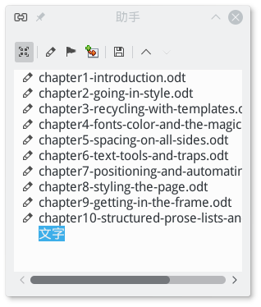
「助手」有個查看主控文件內容用的特殊檢視畫面。
- 祕訣
重新格式設定動作僅在主控文件之內作用。如果子文件有自己的範本，則個別開啟時會有不同的格式。

使用主控文件的時機
在下列情況考慮使用主控文件：
- 你的電腦記憶體有限，所以只能處理檔案小的文件。
- 內容會在不同地方重複使用。一份子文件可以被多份主控文件收錄。
- 一份文件（例如書籍）有多位作者。不同作者可以各自處理子文件（例如不同章節），接著你可以用主控文件組合成完整文件。
- 你想要做出兩份或更多份類似，但某些內容不同的文件。你可以加入子文件的所有檔案，然後選擇隱藏或顯示個別區段。

認識主控文件的內容
主控文件由三種來源構成：
- 子文件：較短篇、個別的檔案。你可以在「助手」中選取其中一份，接著在右鍵選單中選取「編輯」。子文件能協助多位作者同時處理同一份主控文件。
- 插入主控文件文字區域中的物件目次和索引。和任何文字一樣，它們可以用子文件取代。
- 文字：子文件與子文件之間的區塊，屬於主控文件的一部分。在「助手」的主控文件檢視中，各個文字區域僅用「文字」作為標籤，所以請盡可能減少使用以避免搞混。你或許會發現如果你避免另外輸入文字，直接使用子文件完成的話，主控文件的內容會比較方便追蹤。

導覽主控文件
主控文件在助手中有特殊的檢視畫面。若要切換檢視畫面，請點按助手視窗中工具列左上角的「切換主控文件檢視」按鈕。工具列會出現一組新圖示。
助手的主控文件檢視圖示。
- 祕訣
「助手」只能在目前項目之上插入新項目，你可以加入之後再重新安排位置。

規劃主控文件
有效使用主控文件的步驟：
- 如果可以，請用同一份範本製作主控文件和其所有子文件。如果子文件採用不同的範本，當你另外打開，爾後又在主控文件中開啟時，可能會遇到格式設定上的問題。如果你在一份以上的主控文件中使用這篇子文件，請忽略本建議並祈求蒼天保佑。
- 在同一個目錄中放置主控文件與其所有子文件。
- 通常，你可能會希望主控文件中的各部分從不同頁面開始。你可以利用段落樣式的「排文和分頁」標籤
- 頁中的「隔斷符」區段，讓所有子文件的開啟段落樣式換新頁，像是：「標題1」樣式。
- 慣例是在長篇文件的右頁，也就是奇數頁，開啟新的內容部分。原因是大多習慣由左往右閱讀的讀者，眼球會先落在右頁。如果你想要某一頁變成右頁，請在主控文件中加入一段空白文字。但不要利用空格新增其他頁面，否則你可能會遇到一些麻煩。【【（？？？蛤，所以是可以加空白文字換到右頁去，但不可以弄出新一頁的空白頁的意思嗎？）】我也不懂，問作者吧】
- 除了目次和表格還有分頁符之外，盡可能減少直接加到主控文件中的文字內容；如果要加的話，應該在子文件中修改。一旦你直接在主控文件中加入越多內容，就有越高的機會讓LibreOffice當掉。
- 利用頁面樣式，和或手動加分頁符的方式，來為主控文件的不同部分採用不同的編號系統。舉例：常見的西方排印慣例中，前置內容部分像是著作權頁、目次等的頁碼格式會用小寫羅馬數字，而正文部分則會用阿拉伯數字。還有，通常正文開始時也會重新計算頁數。
- 注意
目前，主控文件對於分頁符號可能會有些問題。如果遇到困難的話，請改用複製貼上的方法做成長篇檔案。

製作主控文件
主控文件很脆弱以至於難以處理。如果以下列步驟製作主控文件應該可以減少問題：
- 依你所能先做好子文件，即便空白亦可。子文件應該全部都用同一份範本。你可以拿不同範本的子文件做成主控文件，但有可能會遇到格式設定問題。
- 所以請使用相同的範本製作主控文件。點按「檔案 > 傳送 > 製作主控文件」並儲存。你可以用空白文件，或是一份子文件。如果你用的是子文件，那麼它就會是主控文件中的第一項內容而無法刪除。
- 祕訣
所有主控文件的副檔名都以 .odm 結尾。不過，你可以在命名檔案時以「master-document」起頭方便你自己快速辨識，或至少在作業期間這樣命名比較方便。
- 注意
除非你的預設範本就是主控文件使用的範本，否則不要從「檔案 > 新增 > 主控文件」製作新的主控文件。你會希望能確保採用的是你打算要用的範本。
除非主控文件和子文件共用同個範本，否則每次你在使用主控文件時子文件的格式都會重新調整，提高了檔案損毀的機會。
- 當你儲存好主控文件之後，「助手」會開啟。利用它的功能加入全部子文件並放置定位（如上所述）。
- 在完成所有子文件後，將目次、索引、參考文獻任一項直接加到主控文件中。

加入子文件之間的交叉參照
在主控文件內加入兩個子文件之間交叉參照的做法，類似於在其他份文件中加入交叉參照。不過，由於不會顯示標題，所以你必須手動設定參照，變通方案為：
- 開啟你打算參考的子文件（來源文件）。你可以直接打開該文件，或是從主控文件中開啟。
- 反白選取參照文字，然後點按「插入 > 交叉參照 > 設定參照」。
「欄位」對話視窗會打開「交叉參照」標籤頁。方才選取的文字會出現在「值」欄位中。
- 為此參照輸入個名稱。接著點按「插入」按鈕。在內文中，選取的文字現在會是灰色背景，代表它是個欄位變數。
為參照取名時，必須是當下子文件中的獨一無二名稱，也必須是所有其他子文件中不重複的名稱。最簡單的命名方式，就是讓名稱和參照的值一樣即可。你也可以另外開一份試算表追蹤記錄名稱和值之間的關係。
- 祕訣
若要檢視參照，請更改「助手」的主控文件檢視畫面，前往「參照」下查看。
- 儲存內含參照的來源子文件。
- 開啟目標文件，選取「插入 > 交叉參照 > 插入參照」。
- 「欄位」對話視窗會開啟「交叉參照」標籤頁。
- 注意
因為參照的是另一份檔案，所以不會列在「選取」窗格中。
- 在目標文件中輸入參照的名稱。
- 從「插入參照至」窗格中做選取。「章節」表示章節號，「參照」則是參照的文字。
- 在目標文件中輸入前導文字，接著選取格式後「插入」按鈕。
由於目標子文件找不到來源子文件的參照，此時就會顯示「錯誤：找不到參照來源」的訊息。
- 注意
如果直接打開子文件的話，這個錯誤訊息可能導致文件的分頁問題。如果子文件只會在主控文件中使用的話，你可以忽略這個錯誤訊息。
- 儲存內含交叉參照的目標子文件。當你重新開啟主控文件時，程式就可以找出參照的位置，所以交叉參照會正確顯示，錯誤訊息則消失不見。因為錯誤訊息長度較長而導致的分頁問題隨即修正。
如果你在主控文件之外開啟內含交叉參照的子文件的話，交叉參照欄位就會再次顯示錯誤訊息。
- 注意
基於子文件名稱的交叉參照，如果你改動了子文件的名稱——例如，改名指出這份文件還是草稿——你必須重新插入任何參考它的交叉參照文字。

越過Writer
在讀完十章之後，樣式在Writer中的重要性應該已經瞭然於心，毋庸置疑。如果你選擇不用樣式，你就是在浪費時間，並限制自己的可能性。就是那麼簡單。

